THÔNG TIN TRỌNG TÀI VIÊN
ĐỖ VĂN ĐẠI |  | 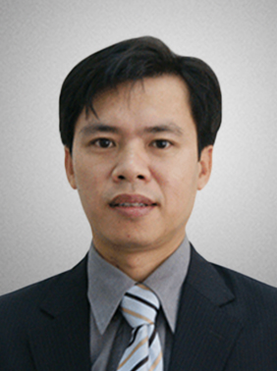
 | Năm sinh: 1974
 | Nghề nghiệp: Trưởng khoa Khoa Luật Dân sự - Trường Đại học Luật TP. HCM
 | Email: tsdovandai@yahoop.fr
 | Lĩnh vực hoạt động: Luật dân sự, Luật kinh doanh - thương mại, Tư pháp quốc tế, Luật trọng tài
 | Ngôn ngữ: Tiếng Anh, Tiếng Pháp

Học vấn
1999 | Cử nhân Luật, Đại học Aix-Marseille III, Pháp
2001 | Thạc sĩ Luật Kinh doanh, Pháp
2004 | Tiến sĩ Luật, Đại học Aix-Marseille III, Pháp
Kinh nghiệm
2001 – 2004 | Giảng viên, Trường Đại học Aix-Marsaille III, Cộng hòa Pháp
2004 – 2005 | Cán bộ phụ trách dự án, Nhà pháp luật Việt Pháp (Hà Nội)
2005 – 2007 | Giảng viên, Trường Đại học Paris XIII, Cộng hòa Pháp
2007 – 2011 | Trưởng Bộ môn, Bộ môn Luật dân sự Trường Đại học Luật TP. HCM
2009 – 2011 | Phó Trưởng khoa, Khoa Luật dân sự Trường Đại học Luật TP.HCM
2012 – nay | Trưởng khoa, Khoa Luật dân sự Trường Đại học Luật TP.HCM
2012 – nay | Giảng viên thỉnh giảng, Nhiều Trường đại học Pháp và Đại học Hoàng gia Campuchia
2012 – nay | Thành viên, Tổ biên tập BLDS sửa đổi
2012 – nay | Chuyên gia thường xuyên chỉnh lý Dự thảo BLDS sửa đổi, Ủy ban pháp luật Quốc hội
Chức vụ
 | Trọng tài viên, Trung tâm Trọng tài quốc tế Việt Nam (VIAC)
2012 – nay | Phó Chủ tịch, Hội đồng khoa học pháp lý - Trung Tâm Trọng Tài Quốc tế Việt Nam bên cạnh Phòng Thương mại và Công nghiệp Việt Nam (VIAC)
Bằng cấp/chứng chỉ
1999 | Cử nhân Luật, Đại học Aix-Marseille III, Pháp
2001 | Thạc sĩ Luật Kinh doanh, Pháp
2004 | Tiến sĩ Luật, Đại học Aix-Marseille III, Pháp
2005 | Thi đỗ kỳ thi quốc gia Pháp về Maître de conférences

